Наименование | Обозначение |  | Заявленное значение |  | Единица измерения
Идентификация модели: бренд модель
Тип конфорочной панели электрическая
Количество рабочих зон и/или участков |  |  | Х
Технология нагревания (индукционные рабочие зоны и рабочие участки, излучающие рабочие зоны, электроплитки) | Излучающие рабочие зоны
Диаметр полезной рабочей поверхности для каждой электрически нагреваемой рабочей зоны, с точностью до 5 мм (для кругообразных рабочих зон или участков) | Ø |  | Передняя левая зона | Х, Х | мм
 |  |  | Задняя левая зона | Х, Х | мм
 |  |  | Передняя правая зона | Х, Х | мм
 |  | 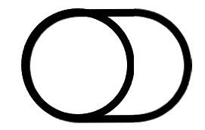 | Задняя правая зона | Х, Х | мм
Длина и ширина полезной рабочей поверхности для каждой электрически нагреваемой рабочей зоны или участка, с точностью до 5 мм (для не кругообразных рабочих зон или участков) | L  W |  | - | Х, Х  Х, Х | мм
Потребление энергии каждой рабочей зоны или участка на килограмм | EC_{electric cooking} |  | Передняя левая зона | Х, Х | Вт·ч/кг
 |  |  | Задняя левая зона | Х, Х
 |  |  | Передняя правая зона | Х, Х
 |  |  | Задняя правая зона | Х, Х
Потребление энергии конфорочной панели на килограмм | EC_{electric hob} |  | Х, Х |  | Вт·ч/кг

